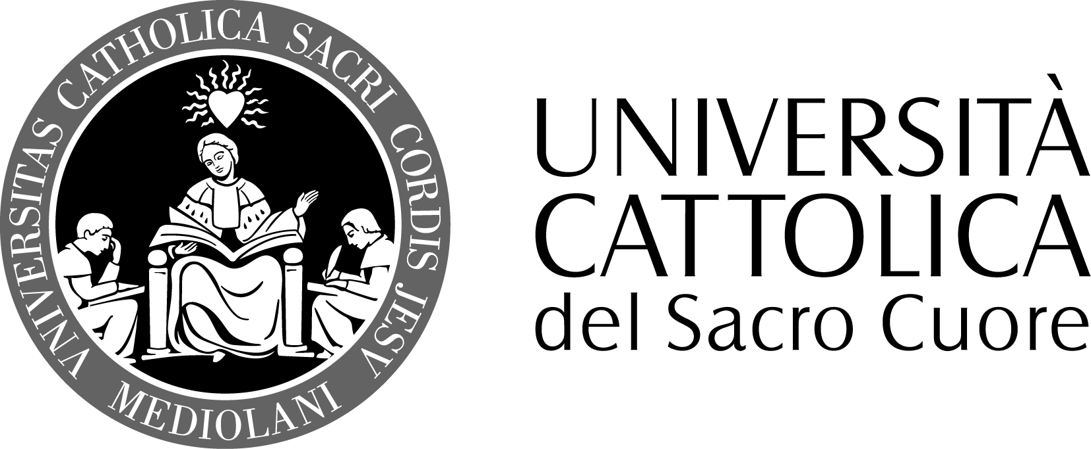

FACOLTA’ DI SCIENZE DELLA FORMAZIONE
DOTTORATO IN PEDAGOGIA EDUCATION

Caterina Calabria
Tutor: prof. Pierluigi Malavasi

Insegnamento sociale della Chiesa e riflessione pedagogica.
Il rapporto tra formazione umana e salvaguardia del Creato.

La ricerca concerne l’attualità del dibattito sulle tematiche educativo-ambientali in connessione con la rilevanza delle sollecitazioni euristiche provenienti dall'insegnamento sociale in riferimento alla pastorale del creato e alla teologia dell’evangelizzazione.
L'obiettivo generale è mostrare la pertinenza del concetto di sviluppo umano integrale con la riflessione pedagogica, sondare le condizioni di dialogo tra pedagogia dell’ambiente e dottrina sociale della Chiesa, individuando prospettive teoretiche e possibili percorsi progettuali.
La disamina interpella i valori della progettazione educativa sostenibile in relazione a categorie quali solidarietà, sussidiarietà, sobrietà e fraternità.

